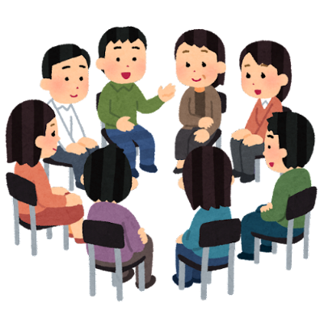
厚木市権利擁護支援センター
親族後見人交流会

後見人として活動をされている方々が情報交換できる交流会を開催します。
「こういう時、どうすればいいんだろう？」「後見人の活動、周りの方はどのように支援しているの？」など、ざっくばらんにお話しませんか？
お気軽にお申込みください♪

日時：令和3年１１月２４日（水） 14時～1５時半

場所：厚木市保健福祉センター４階 ボランティア研修室
（住所：神奈川県厚木市中町１－４―１）

参加費：無料

対象：成年後見人、保佐人、補助人を受任している親族

申込先：厚木市社会福祉協議会 厚木市権利擁護支援センター

申込方法：１１/１０ (水)までにEメールかFAXにてお申込みください。
メールでのお申込み時には、①講座名、②参加者氏名、③住所、④連絡先を記載の上、送信して下さい。
※お車でお越しの際は、駐車場は有料となります。

厚木市社会福祉協議会（厚木市権利擁護支援センター）
電話：046-225-2939 FAX：046-225-3021
Eメール：kenri@shakyo-atsugi-kanagawa.jp 重松・小池

『親族後見人交流会』
令和3年１１月２４日（水）１４時～１５時半

【申 込 先】厚木市社会福祉協議会 厚木市権利擁護支援センター
【申し込み方法】EメールかFAX にてお申込み下さい。
- Ｅメール kenri＠shakyo-atsugi-kanagawa.jp
- ＦＡＸ ０４６－２２５－３０２１
※Ｅメールで申し込みの場合、「講座名」「参加者氏名」「住所」「連絡先」を記載のうえ、送信してください。
申込〆切：令和３年1１月10日（水）

※下記の必要事項を記載し、EメールまたはＦＡＸ送信にて送付をお願いします。
参加者氏名
住 所
連絡先
Eメールアドレス
親族後見人交流会で共有したいことや相談したいこと
お願い
・参加の際は、マスクの着用をお願いいたします。
・発熱等の体調不良がある方は、参加をご遠慮ください。
・講座開催時には、手指消毒液を設置しますので、ご利用ください。

